**Università degli Studi di Udine**

Corso di Laurea Magistrale in Informatica

**Laboratorio di Ingegneria del Software 2**

Design della Pagina Web

Versione 0.04

**Gruppo**: Excelsior



**Progetto:** EasyGDPR

**Committente:** Accademia delle Belle Arti (Udine)

**Versioni**

|  |  |  |  |  |
| --- | --- | --- | --- | --- |
| Versione | Autore | Descrizione | Data Stesura | Data  Approvazione |
| 0.01 | Viktorija | Prima bozza | 05/01/19 | 05/01/2019 |
| 0.02 | Viktorija | Primi tentativi e modelli della pagina web  (sezioni cruciali: Grid system;  Colori;  Caratteri e testi.) | 19/05/19 | 19/05/2019 |
| 0.03 | Viktorija | Primi tentativi e modelli della pagina web  (sezioni cruciali:  Collegamenti e navigazione;  Immagini / icone.) | 20/05/2019 | 20/05/2019 |
| 0.04 | Viktorija | Design finale della pagina web | 05/06/2019 | 14/06/2019 |
|  |  |  |  |  |
|  |  |  |  |  |

Sommario

1 Introduzione 4

1.1 Scopo 4

2 Prototipo 4

2.1 Rapid Prototyping 4

2.1.1 Sketching 4

3 Template 7

3.1. Descrizione Generale 7

4 Primi tentativi e modelli di design della pagina web 10

4.1. Grid system 13

4.2. Colori 14

4.2.1 Home page 14

4.2.2 Calendario, Lista interessati, Lista utenti 14

4.3 Caratteri e testi 14

4.4 Collegamenti e navigazione 15

4.5 Immagini / icone 15

5. Design finale della pagina web 15

5.1 Grid system – versione finale 20

5.2 Colori – versione finale 21

5.2.1 Pagina Home 21

5.2.2 Calendario 21

5.2.3 Colori dei bottoni, la tabella degli Eventi e i colori delle notifiche 21

5.3 Caratteri e testi della versione finale 22

5.4 Collegamenti e navigazione della versione finale 22

5.5 Immagini / icone della versione finale 23

# Introduzione

## Scopo

L'obiettivo di questo documento è quello di suggerire una tra le possibili vie di progettazione del sito web che sarà utilizzato da parte dalla Accademia delle Belle Arti. Al contempo di facilitare la creazione di una visione comune nella definizione delle azioni e delle tecniche nel campo dell'accessibilità e della fruibilità in rete del sito web del committente.

Ovviamente il prototipo non vuole porsi come prodotto unico definitivo dell'ente ma vuole semmai presentare dei suggerimenti: rappresenta **una delle possibili idee su come possa essere strutturato il sito web.**

# Prototipo

## 2.1 Rapid Prototyping

Nella prima fase della prototipazione rapida del sito web è fatto lo Sketching dove sono presentate/disegnate le cinque pagine principali del Menu principale: Home, Calendario, Eventi, Manuale e Contatto.

## 2.1.1 Sketching

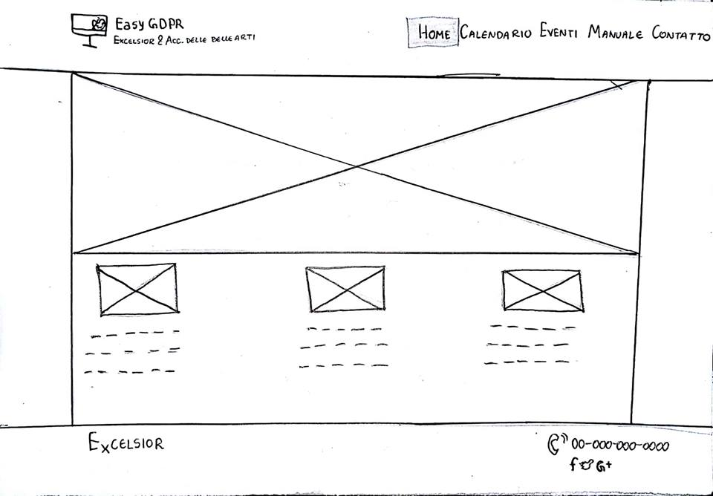

Immagine 1 - Home Page

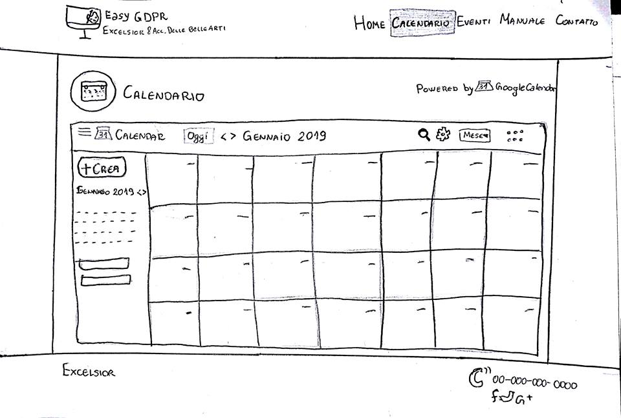

Immagine 2 - Calendario

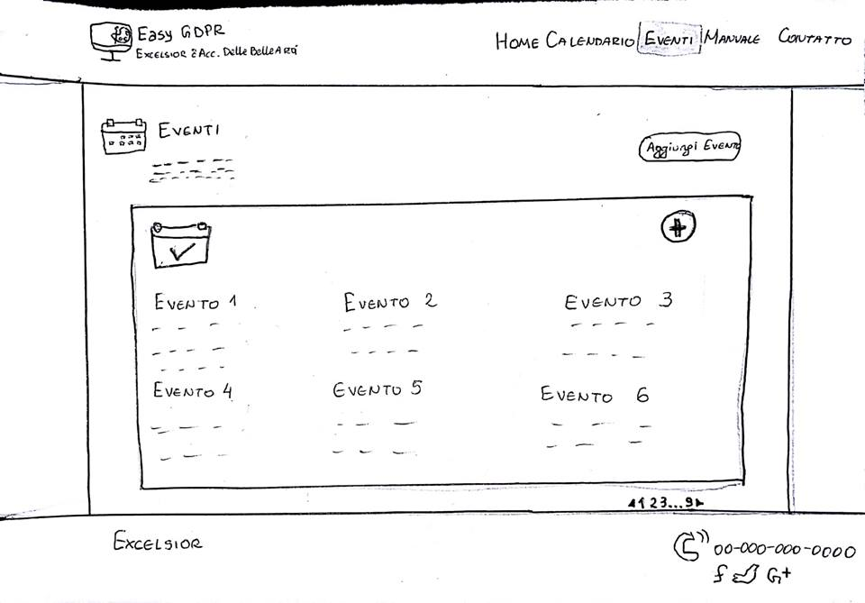

Immagine 3 - Eventi

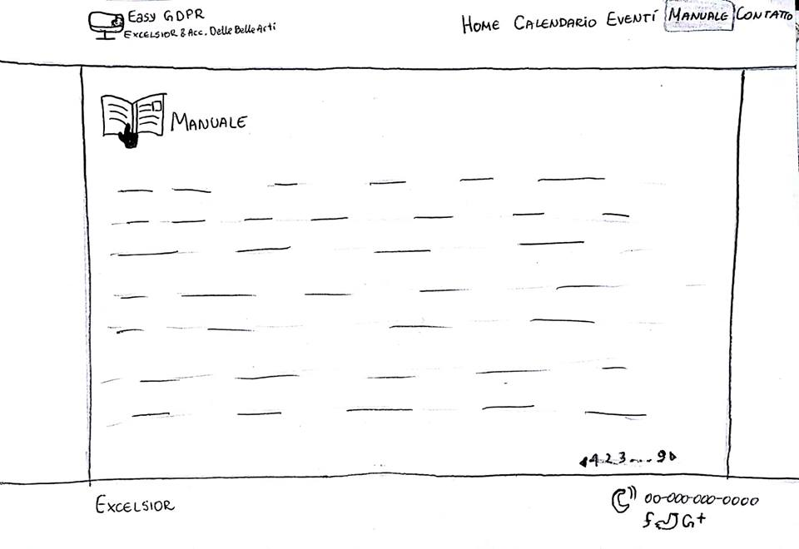

Immagine 4 - Manuale

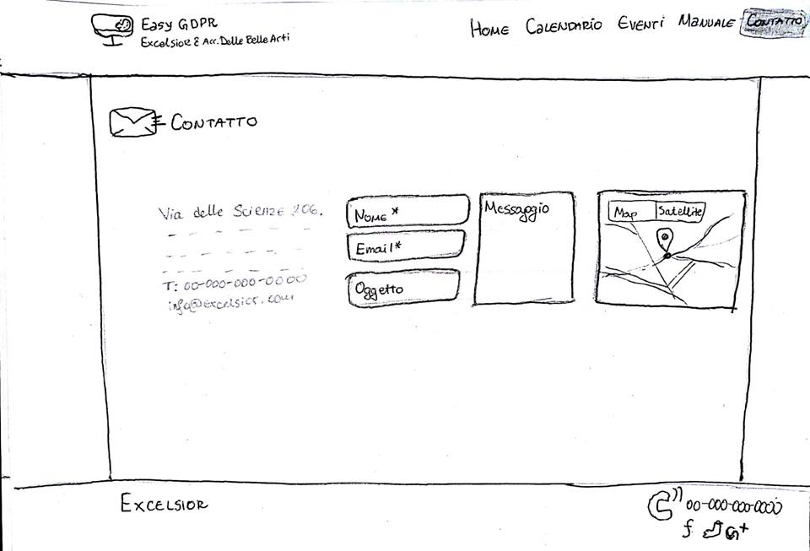

Immagine 5 - Contatto

# 3 Template

## 3.1. Descrizione Generale

Il sito web è stato fatto con il creatore di siti Wix che è diventato molto popolare negli ultimi anni. Wix è stato scelto perché è disponibile gratuitamente a tempo indeterminato ed offre alternative grafiche impressionanti e prevede l'ottimizzazione per dispositivi mobili ed il sito può essere arricchito da una delle numerose applicazioni disponibili nel Wix App Market.

Il template scelto è creato soprattutto per il settore IT, hi tech e tecnologia.

3.2. Descrizione sito web

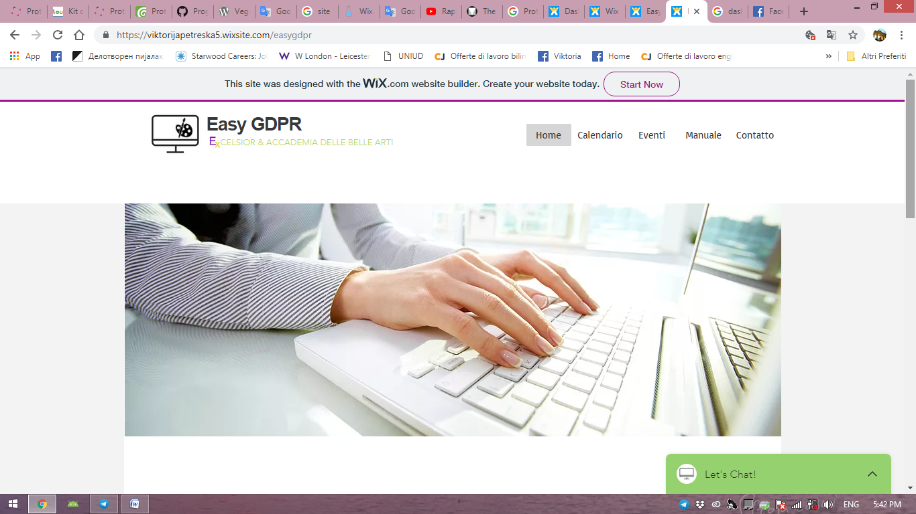Il template del sito web è semplice e "minimal" e permette un'esperienza facile e veloce, senza essere sopraffatto da impostazioni e scelte inutili. Questo tema multiuso è costruito sulla struttura Bootstrap rendendolo pienamente reattivo e mobile-friendly. Include alcuni contenuti animati, opzioni di testo e immagini, banner a schermo intero, header con il logo e i nomi del committente e il gruppo di lavoro, footer con il numero di telefono e il nome del gruppo di lavoro, menu bar orizzontale con le pagine singole l'Home da scegliere (Home, Calendario, Eventi, Manuale e Contatto) e opzioni CSS personalizzate. Nella pagina iniziale è sempre l'Home page.

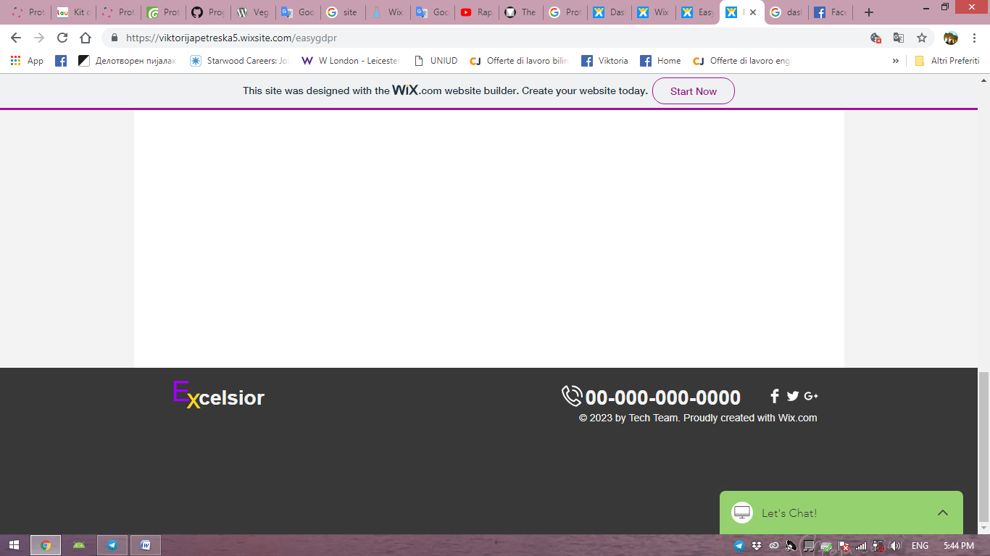

Immagine 6 - Home Page - Sito Web

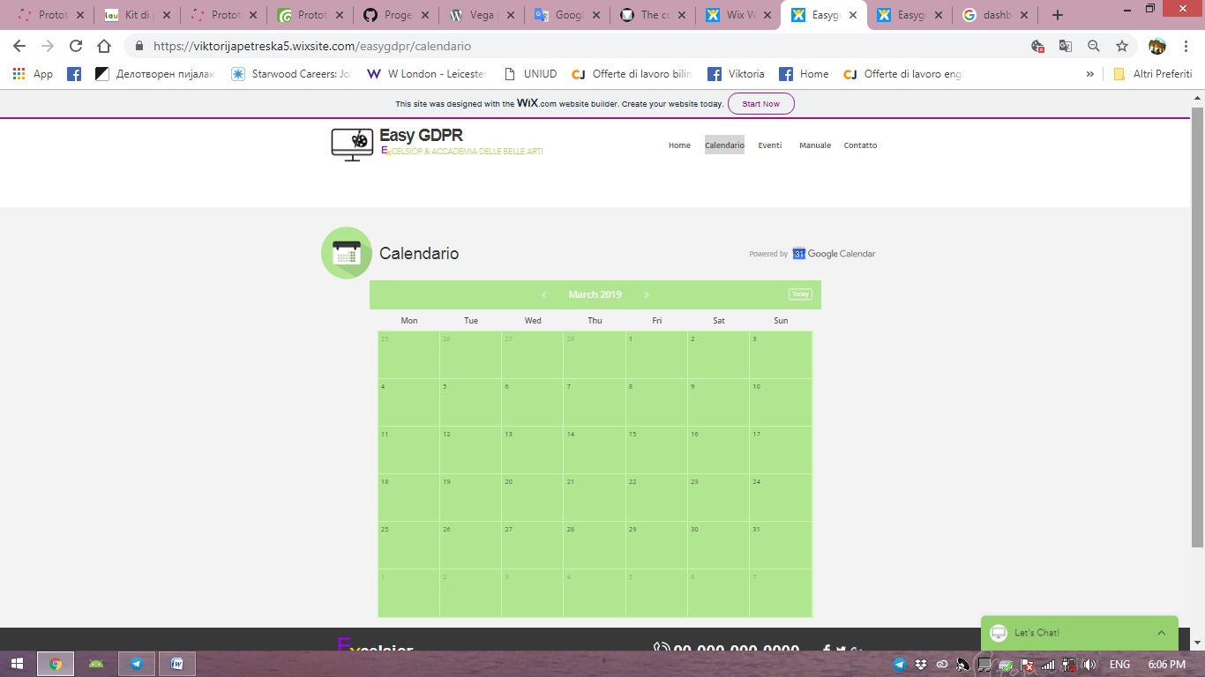 Immagine 7 - Calendario - Sito Web

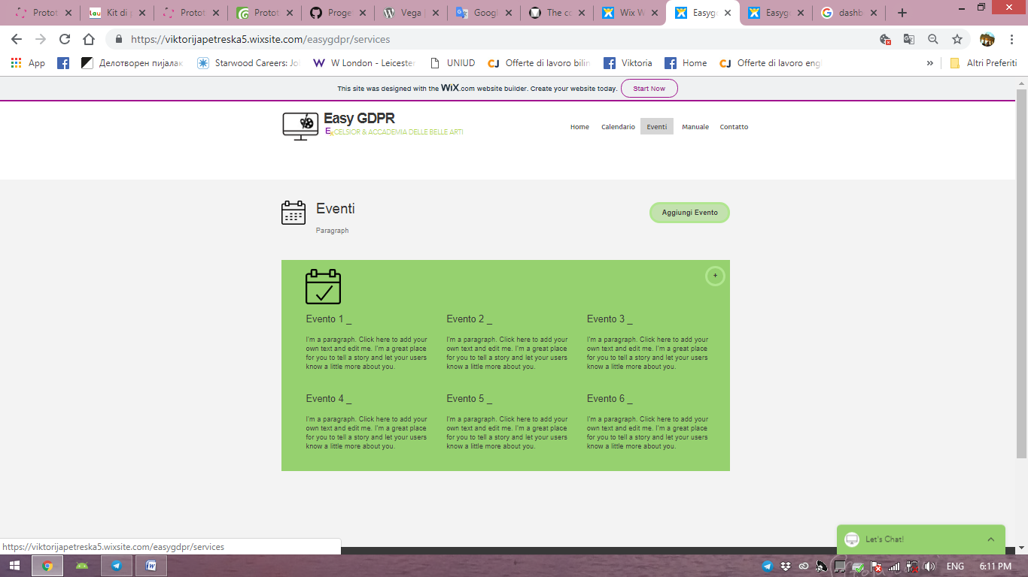 Immagine 8 - Eventi - Sito Web

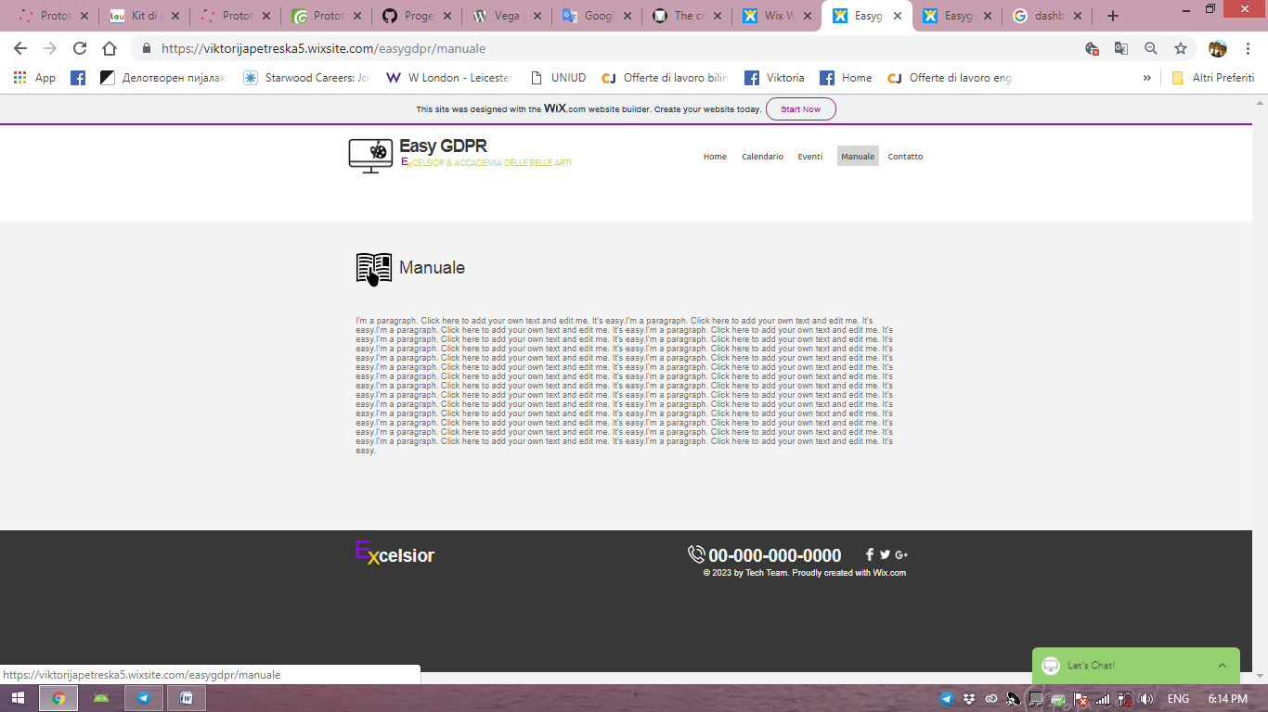 Immagine 9 - Manuale - Sito Web

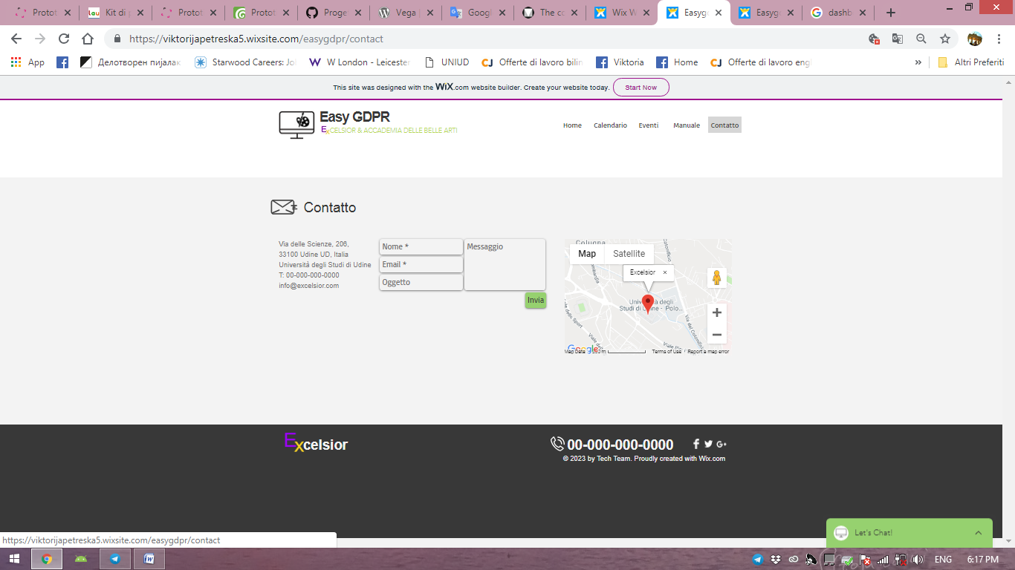

 Immagine 10 - Contatto - Sito Web

# 4 Primi tentativi e modelli di design della pagina web

Il design prevede lo sviluppo della pagina web utilizzando:

* HTML5;
* CSS;
* Le larghezze degli elementi sono espresse in px e non in %;
* HTML semantico.

Questa sezione presenta l'interfaccia utente grafica della pagina web che ha la forma di una pagina web “leggera” e semplice, in cui tutte le funzionalità sono raggruppate visivamente e logicamente in unità tematiche.

In questa sezione presentiamo i primi tentativi del design e la spiegazione delle sezioni cruciali in modo profondo come: Grid system, Colori, Caratteri e testi, Collegamenti e navigazione e Immagini / icone.

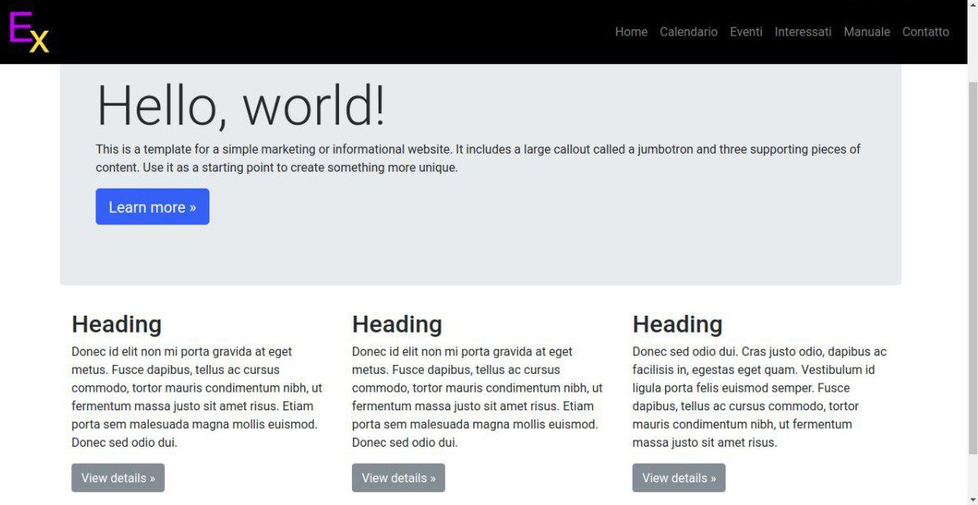

Immagine 11 - Home Page – Primo tentativo

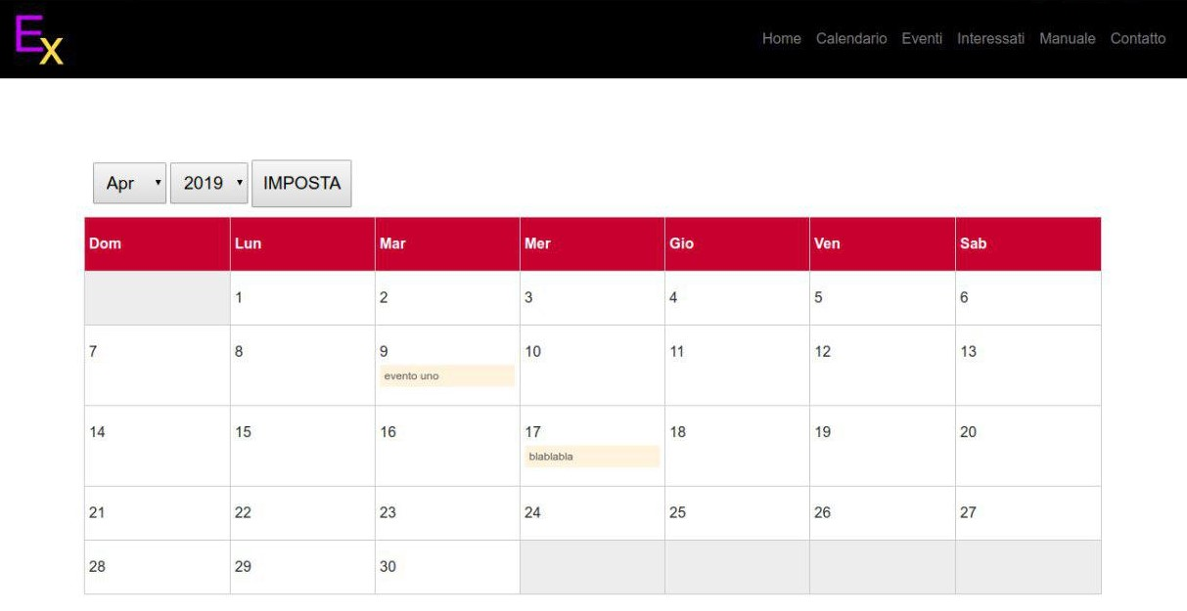

Immagine 12 - Calendario – Primo tentativo

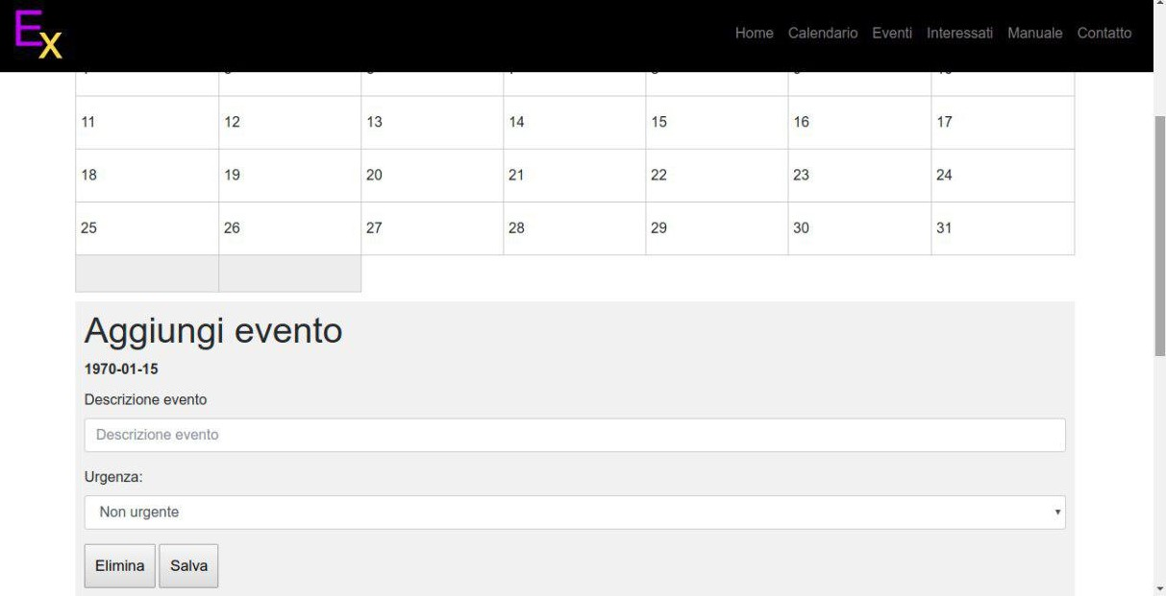

Immagine 13 – Calendario/Aggiungi evento – Primo tentativo

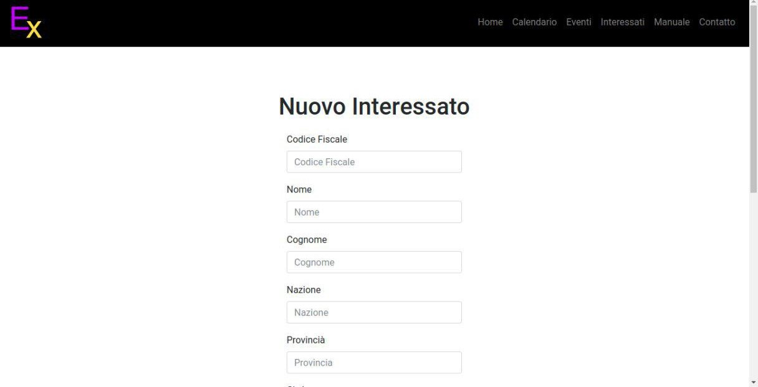

Immagine 14 – Inserimento interessati – Primo tentativo

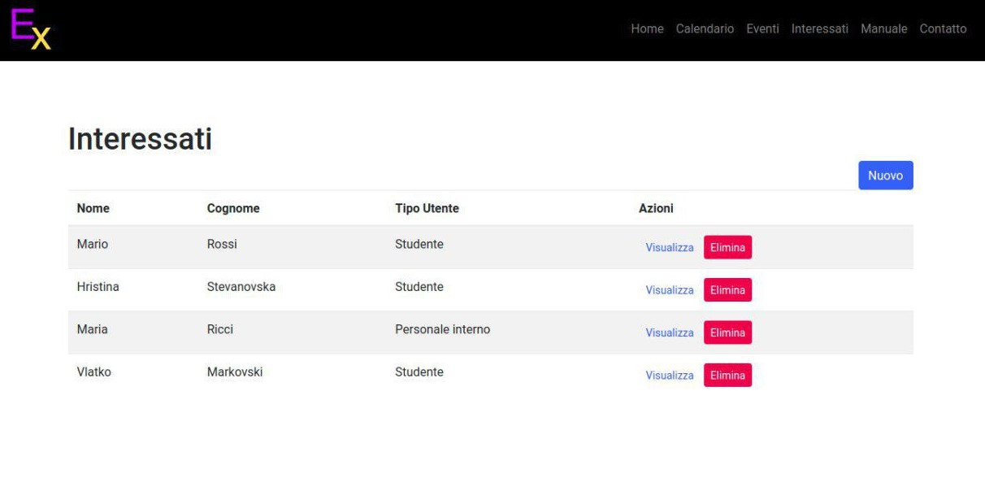

Immagine 15 – Lista interessati – Primo tentativo

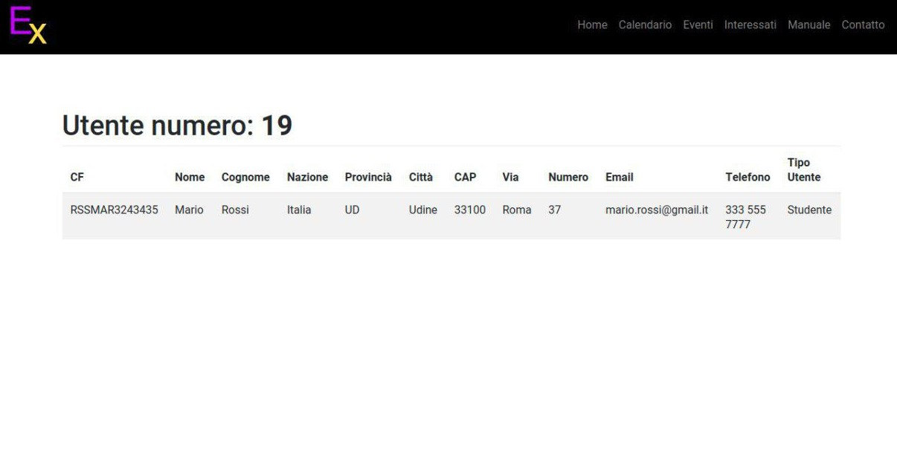

Immagine 16 – Lista utenti – Primo tentativo

## 4.1. Grid system

Come griglia abbiamo usato il sistema più comune usato cosiddetto “The 960 Grid”.

Questa griglia ha la larghezza totale di 960 px e rappresenta 12 colonne, 60 px ciascuna.

L'area del contenuto totale è 940 px.

Ogni colonna ha margine sinistro e destro di 10 px. A sua volta, questo rende 20px di spazio sui bordi.

Per la creazione della nostra pagina web abbiamo usufruito la flessibilità di questa griglia. Per la costruzione della griglia abbiamo previsto l’inserimento delle colonne, ovvero dei div con le classi corrispondenti al numero di colonne che l’elemento occupa, all’interno di un div con classe “.row” che rappresenta la riga.

“Col-md-” rappresenta la larghezza massima del contenitore di 720 px.

Nella Home page (Immagine 11 - Home Page – Primo tentativo) principalmente abbiamo inserito 2 row. La prima riga con una colonna col-md-12, perché la somma delle colonne inserita in una riga **non può essere superiore a 12, e la seconda con 3 colonne x 4.**

Nelle pagine del Calendario, Aggiungi evento, Lista interessati, Lista utenti (Immagine 12, 13, 15, 16) è stata usata solo una riga con unica colonna col-md-12. Invece col-md-4 (allineato in centro), nel caso dell’immagine 14.

## 4.2. Colori

### 4.2.1 Home page

I colori che sono stati utilizzati per il primo tentativo per la pagina Home (Immagine 11) sono I seguenti, rappresentati con il codice di colore Hex:

 #0D0F17 – colore del testo e colore del menu bar del header principale

#E5EAEA – colore dello sfondo

#92989C – colore dei bottoni

#B4B8B9 – colore dello sfondo del contenitore nella prima riga



#6584EF – colore del bottone principale

### 4.2.2 Calendario, Lista interessati, Lista utenti



I colori usati per il calendario, i colori per la pagina con la lista degli interessati e la lista con gli utenti sono:

#C81239 – colore della riga principale del calendario con i nomi dei giorni e il colore dei bottoni Elimina nella lista degli interessati

#0D0F17 – colore del testo e colore del menu bar del header principale

#F2F1F0 – colore dei bottoni che rappresentano il mese e l’anno e del bottone “Imposta”

 #6584EF – colore del bottone “Nuovo” e dei link “Visualizza”

#B4B8B9 – colore dello sfondo dei contenitori e le righe delle tabelle degli utenti

## 4.3 Caratteri e testi

I font che abbiamo usato e scelto sono: “Roboto”, “Helvetica Neue”, “Arial” e “Sans-Serif”.

Questa gerarchia di caratteri dà la possibilità nel caso in cui un font non sia disponibile, quindi viene visualizzato un altro, che termina sempre in Sans-Serif.

## 4.4 Collegamenti e navigazione

Con l'elemento HTML <nav> abbiamo rappresentato la barra di navigazione in alto della pagina il cui scopo è fornire collegamenti di navigazione, all'interno del nostro software.

Tutti i link hanno uno stato predefinito, hover, attivo e visitato chiaramente definiti.

Nella pagina Home, la barra di navigazione in alto contiene sei link che ci collegano alle altre pagine che fanno parte del nostro software. Tutti questi sei link sono predefiniti e il selettore “:hover” viene utilizzato per selezionare gli elementi quando si passa il mouse su di essi e il colore cambia da grigio (#7c7c7c) a bianco (#ffffff).

Altri collegamenti sono stati usati nella pagina degli interessati e nella lista degli utenti, cioè il link “Visualizza”. Per questi link abbiamo usato il selettore “:visited” che viene utilizzato per selezionare i collegamenti visitati. Dopo aver visitato i link il colore del testo si cambia da blu (#0000ff) a rosso (#ff0000).

## 4.5 Immagini / icone

Fino a questa fase di implementazione del design abbiamo inserito solo un'immagine che è il nostro logo. È un'immagine fornita in formato PNG (img src="src/cropped-logo-png.png"). Con la grandezza di 60x60 px.

# 5. Design finale della pagina web

Dopo aver fatto il primo tentativo di design della pagina web, abbiamo continuato a sviluppare il design nello stesso modo e con lo stesso concetto.

Il design è rimasto semplice e user-friendly, con alcuni cambiamenti nei colori, cambiamenti nel design del calendario e totale cambiamento della pagina principale.

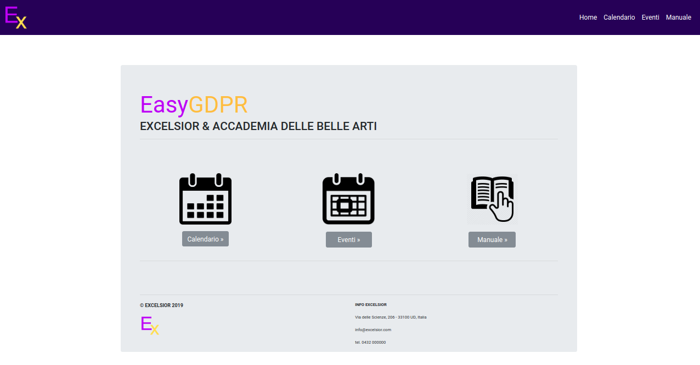Abbiamo applicato alcuni tocchi finali che hanno affiancato la pagina al suo aspetto finale.

Immagine 17 - Home Page

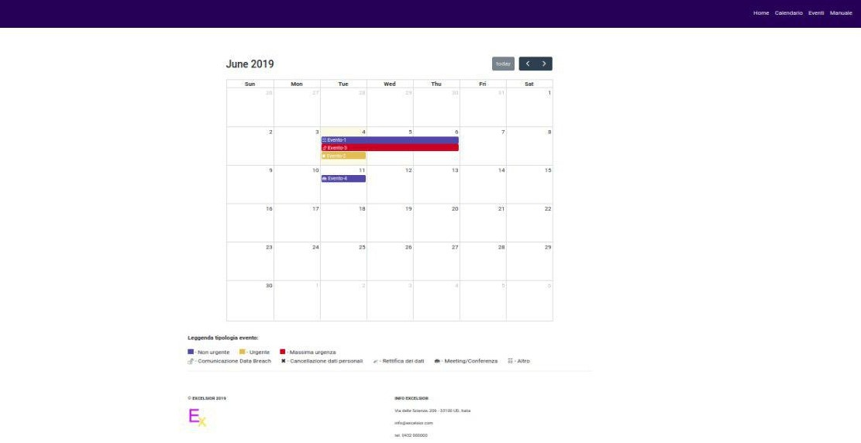

Immagine 17 - Calendario

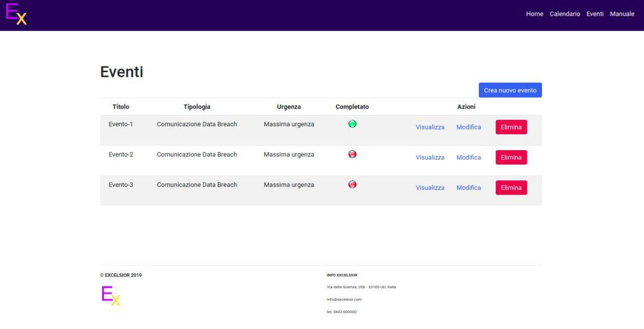

Immagine 18– Eventi / Notifica non urgente

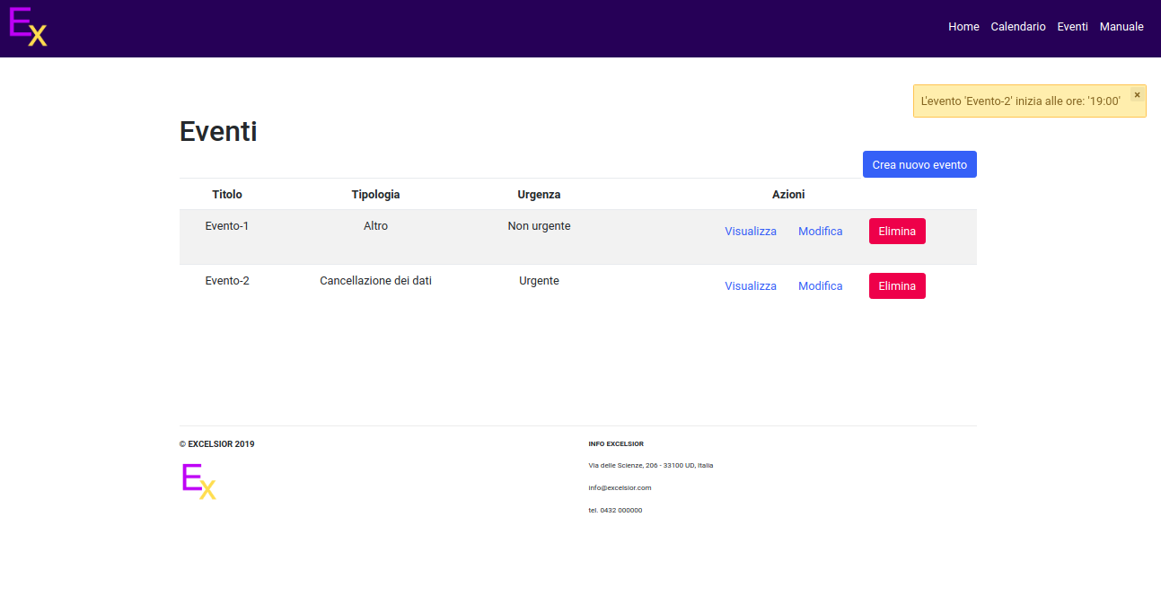

Immagine 19 – Eventi / Notifica urgente

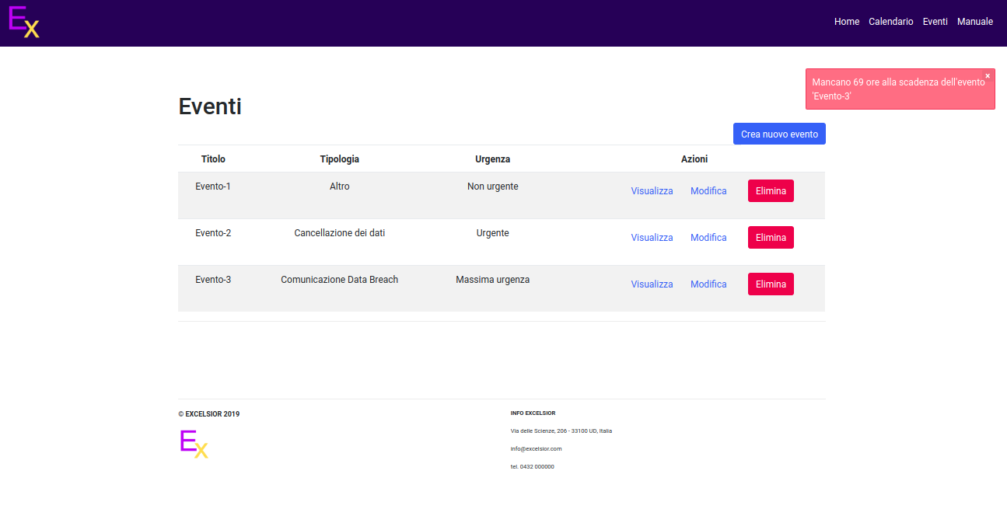

Immagine 20 – Eventi / Notifica massima urgenza

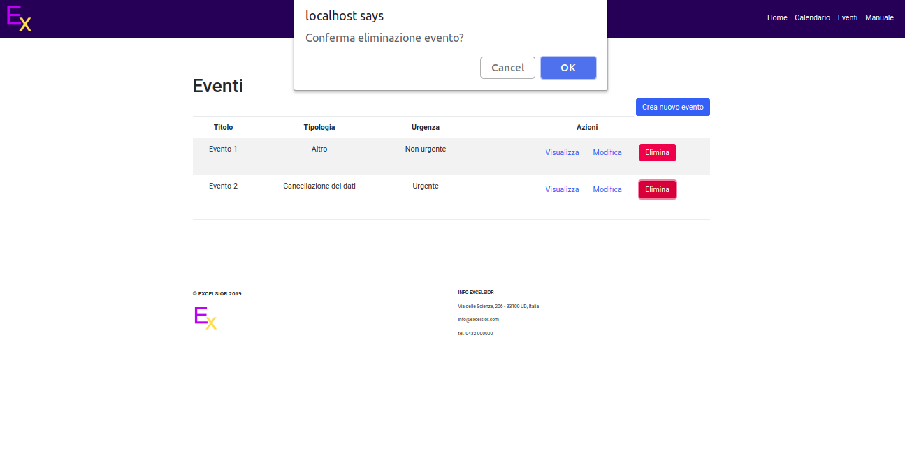

Immagine 21 – Eventi / Pop-up finestra

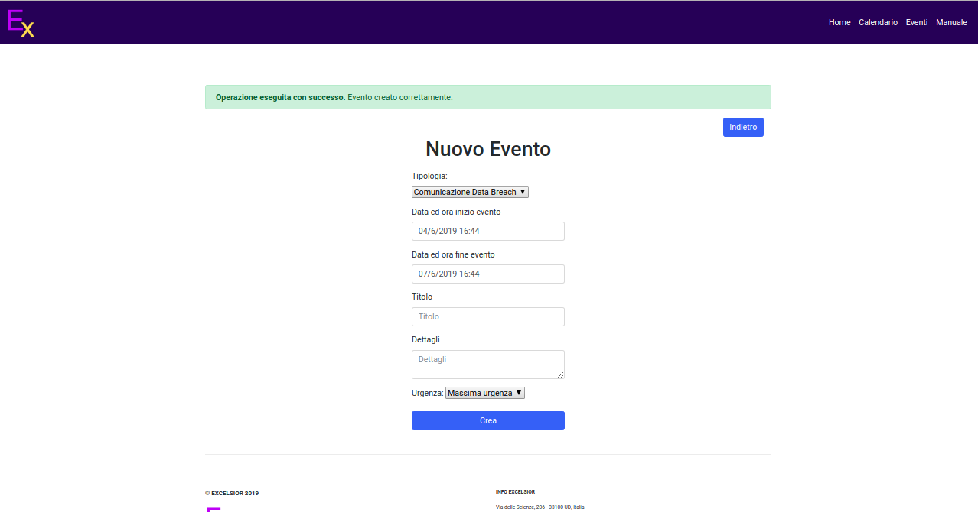

Immagine 22 – Nuovo evento

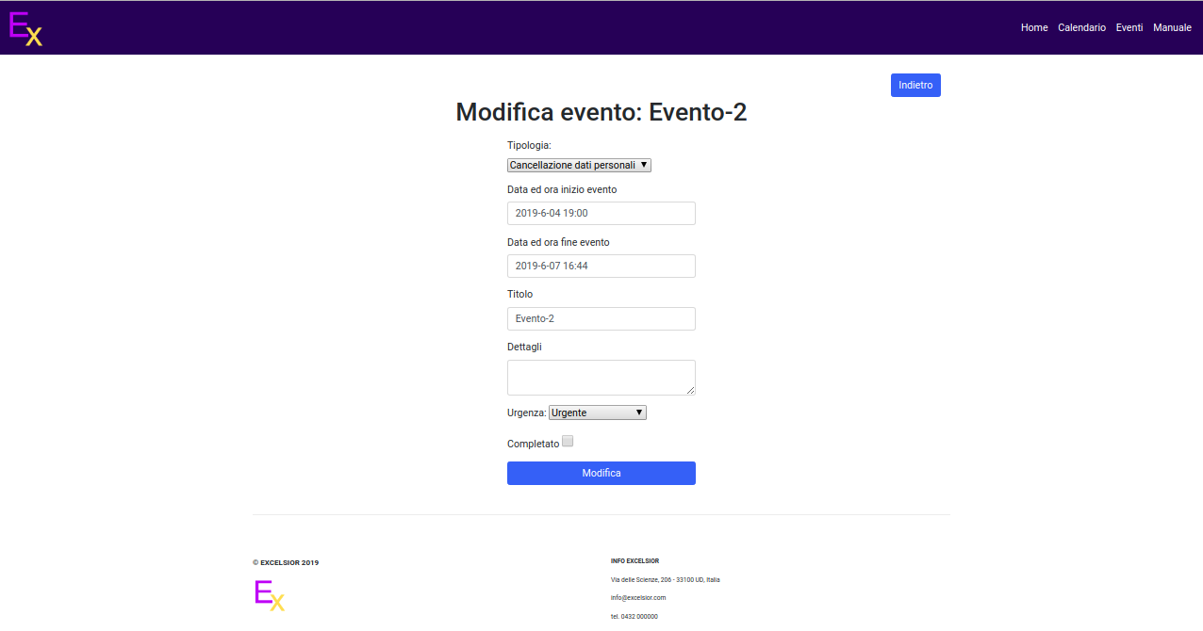

Immagine 23 – Modifica evento

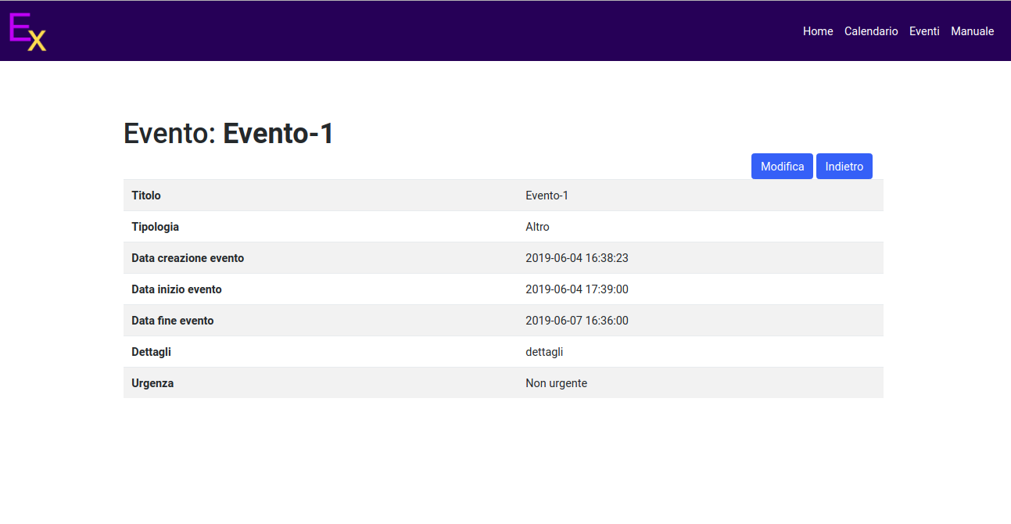

Immagine 24 – Tabella visualizzazione evento

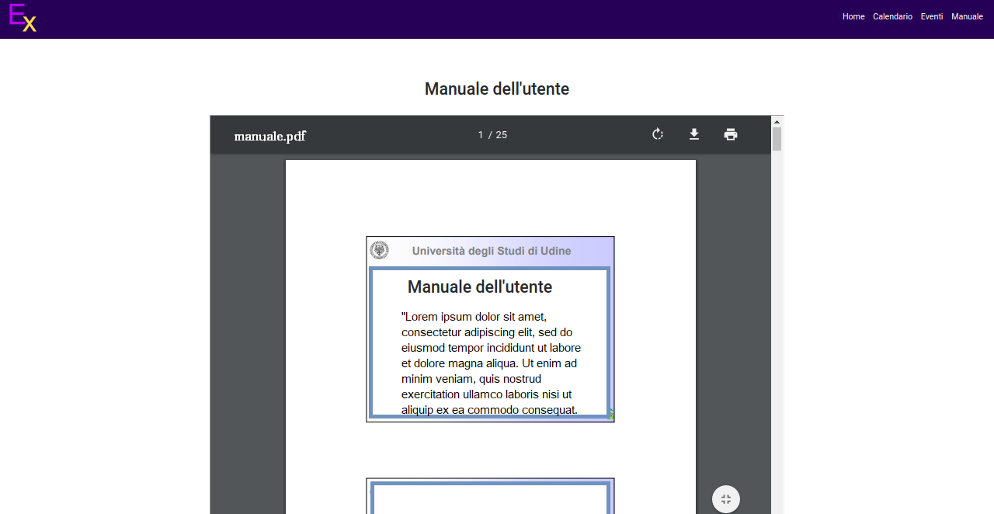

Immagine 25 – Manuale

## 5.1 Grid system – versione finale

Anche per l’implementazione del design finale come griglia abbiamo usato il sistema “The 960 Grid”. Cha la larghezza totale di 960 px e rappresenta 12 colonne, 60 px ciascuna.

L'area del contenuto totale è 940 px.

Ogni colonna ha margine sinistro e destro di 10 px. A sua volta, questo rende 20px di spazio sui bordi. Come che abbiamo scritto nel capitolo 4.1, usufruendo la flessibilità di questa griglia, abbiamo inserito colonne, ed nell’interno dei div abbiamo creato classi row.

La larghezza massima di “Col-md-“ del contenitore è 720 px.

In ogni pagina c’è lo stesso header e footer. Il footer contiene due contenitori div col-md-6 che contengono paragrafi con testo. Lo header invece contiene la barra di navigazione, che ha una posizione fissa ad alto, con dimensioni di 1349x86px. Più dettagliatamente nella parte 5.4 di questo capitolo.

Nella Home page (Immagine 17 - Home Page) la parte principale contiene 2 contenitori div, dove il primo è di tipo “container” e contiene il titolo dell’azienda e lo secondo div è composto dalla classe row. La riga cioè, la classe row, è rappresentata con 3 colonne (col-md-4), perché la somma delle colonne inserita in una riga **non può essere superiore a 12. Le colonne contengono i tre bottoni e le icone che portano al calendario, agli eventi e alla pagina del manuale.**

Nelle pagine del Calendario, degli Eventi, Visualizza Evento e nella pagina del Manuale (Immagine 17, 18, 24, 25) è stata usata solo una riga con unica colonna col-md-12. Invece col-md-4 (allineato in centro), è usano nella pagina di Creazione nuovo evento e Modifica evento (Immagine 22, 23).

## 5.2 Colori – versione finale

I colori che sono stati rappresentati con il codice Hex sono i seguenti delle diverse pagine del nostro software:

### 5.2.1 Pagina Home

#b222c5 – Colore del titolo e del logo

#ebebeb – Colore del contenitore principale



#000000 – Colore delle icone e del testo



#e8b249 – Colore del titolo e del logo

#ffffff – Colore dello sfondo

#260057 – Colore della barra di navigazione

#858f98 – Colore dei bottoni

### 5.2.2 Calendario



#e0ba3e– Colore degli eventi urgenti

#858f98 – Colore del bottone

#bc1010– Colore degli eventi con massima urgenza

#ffffff – Colore dello sfondo



#260057– Colore della barra di navigazione

#4357ad – Colore degli eventi non urgenti

#2b3b4b – Colore del bottone di navigazione

### 5.2.3 Colori dei bottoni, la tabella degli Eventi e i colori delle notifiche



#fffff – Colore dell notifica non urgente

#ff6d83– Colore della notifica con l’urgenza massima

#ffeead– Colore della notifica urgente

#f2f2f2– Colore della tabella

#3560f7– Colore dei bottoni “Crea” e “Indietro”

#ee004a– Colore del bottone “Elimina”

## 5.3 Caratteri e testi della versione finale

I font che usati dei caratteri e testi sono: “Roboto”, “Helvetica Neue”, “Arial” e “Sans-Serif”.

Questa gerarchia di caratteri dà la possibilità nel caso in cui un font non sia disponibile, quindi viene visualizzato un altro, che termina sempre in Sans-Serif.

## 5.4 Collegamenti e navigazione della versione finale

La barra di navigazione che si trova in alto del header in ogni pagina è implementata con l'elemento HTML <nav> con lo scopo di fornire collegamenti di navigazione, all'interno del nostro software. La barra di navigazione ha la posizione fissa ed è 1349x86 px.

Tutti i link della barra hanno uno stato predefinito, hover, attivo e visitato chiaramente definiti.

Nella pagina Home, la barra di navigazione in alto contiene quattro link che ci collegano alle altre pagine che fanno parte del nostro software (Home, Calendario, Eventi, Manuale). Questi link si trovano in una classe <ul> che contiene separatamente I link con quattro classi <li>.

La lunghezza dei contenitori con il testo del link dipende dal numero dei caratteri nella parola (58px, 93px, 60px, 77px), invece l’altezza è fissa ed uguale per tutti i link di 40px.

Come sopramenzionato, nel Capitolo 4.4, tutti questi quattro link sono predefiniti e il selettore “:hover” viene utilizzato per selezionare gli elementi quando si passa il mouse su di essi e il colore cambia da bianco (#ffffff) a grigio (#7c7c7c); (Immagine 26).

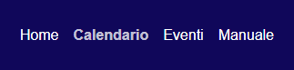

Immagine 26 – Hover sulla barra di navigazione

Altri collegamenti sono stati usati nella pagina degli eventi che contiene la tabella con i singoli eventi. I collegamenti usati sono “VIsualizza” e “Modifica” che ci portano alle pagine apposte. Dopo aver visitato i link il colore del testo si cambia da blu chiaro (#00d0ff) a blu scuro (#0306b5).

## 5.5 Immagini / icone della versione finale

L’immagine che appare nel header e nel footer, è il nostro logo. È un'immagine fornita in formato PNG (img src="src/cropped-logo-png.png"), con la grandezza di 60x60 px.

Nel calendario abbiamo usato cinque tipi di “favicon”, dove ogni singolo “favicon” rappresenta la tipologia del evento. Sono illustrati anche nella legenda, che si trova sotto il calendario, per spiegare meglio e dettagliatamente il loro significato.

🔓 - Comunicazione Data Breach;

✖ - Cancellazione dati personali;

✍ - Rettifica dei dati;

👪 - Meeting/Conferenza e

☷ - Altro.

Il menu della pagina Home si basa principalmente su tre icon semplici in bianco e nero. Questi tre icon sono in formato .png e sono state scaricate gratuitamente online.

Sulla pagina sono applicate con la grandezza di 127x127 px.



Calendario

### 



Eventi

Manuale



Altri immagini nel formato .png, con lo scopo come un’icona e sono state usate nella tabella degli eventi, con la grandezza di 20x20 px. Indicano se l’evento è finito o no.

